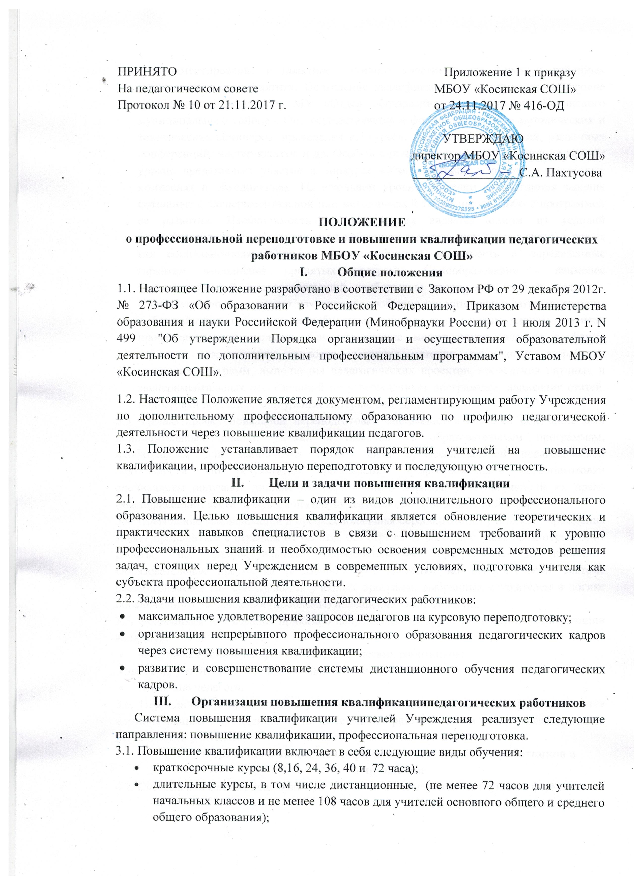

- экспериментирование в практике, активное участие в школьных и районных методических мероприятиях. Повышение квалификации на муниципальном уровне производится по планам МУ «Отдел образования администрации Косинского муниципального района». Оно осуществляется в форме предметно - методических и тематических семинаров, проведения конкурсов, педагогических чтений, различных конференций, мастер-классов и др. Особый вид повышения квалификации на данном уровне представляет участие в конкурсе «Учитель года» и работа в различных комиссиях и объединениях. На школьном уровне учителям предлагаются задания связанные с экспериментальной или методической темой школы либо с программой её развития. Необходимость их выполнения является одним из условий скоординированной работы школы в избранном тематическом направлении, а школа как социально-педагогическая система обретает целостность и определенные гарантии выполнения принятых программ. Самообразование - наименее формализованный, предоставляющий наибольшую творческую свободу педагогу. Содержательно он включает изучение и апробацию тех материалов, которые связаны с ближайшими рабочими потребностями учителя или личным планом развития профессиональной карьеры. Самообразование может осуществляться в форме изучения теоретических вопросов, освоения методик, технологий, разработки авторских программ, выполнения педагогических проектов, проведения научных и экспериментальных исследований по утверждённым программам, написания статей, подготовки докладов, конкурсных материалов и др..
3.3. Целью профессиональной переподготовки специалистов является получение ими дополнительных знаний, умений и навыков по образовательным программам, необходимым для выполнения нового вида профессиональной педагогической деятельности. По результатам прохождения профессиональной переподготовки специалисты получают диплом государственного образца, удостоверяющий их право (квалификацию) вести профессиональную деятельность в определенной сфере.
3.4. Повышение квалификации и профессиональная переподготовка учителей Учреждения может проводиться с отрывом от работы, без отрыва от работы, с частичным отрывом от работы, по индивидуальным образовательным программам, дистанционно. Образовательная программа повышения квалификации по накопительной системе рассматривается как совокупность учебных программ, выбранных слушателем в логике обозначенного направления (проблемы) повышения квалификации.
3.5. Основанием для издания приказа о направлении на курсы повышения квалификации являются:
- план повышения квалификации педагогических работников;
- вызов на учебную сессию обучающей организацией;
- заявление педагога.
3.6. Периодичность прохождения учителями повышения квалификации устанавливается администрацией Учреждения, но не реже одного раза в 3 года в течение всей трудовой деятельности учителей.
- Формы повышения квалификации педагогических работников в Учреждении
4.1. Система повышения квалификации учителей организуется в следующих формах:
- коллективные (деятельность МО, тематические педсоветы, семинары-практикумы, методические недели и месячники, участие в профессиональных конкурсах, работа в творческих группах);
- индивидуальные (наставничество, методическая консультация, самообразование и др.).
- Отчётность о повышении квалификации
5.1.Слушатели, успешно прошедшие курс обучения системы повышения квалификации работников образования, предоставляют удостоверение о повышении квалификации и (или) диплом о профессиональной переподготовке. При этом минимально допустимый срок освоения программ повышения квалификации не может быть менее 16 часов, а срок освоения программ профессиональной переподготовки - менее 250 часов.
Сведения о результатах повышения квалификации и профессиональной переподготовки учителей предоставляются в школу не позднее, чем через 3 дня после прохождения обучения.
5.2. Результаты работы во временных творческих группах, педагогических советах, МО, других методических мероприятиях предоставляются в виде письменных материалов о проделанной работе (план работы, материалы заседаний, публикации, аналитические отчеты, реферирование литературы, методические материалы и др.).

